Министерство науки и высшего образования Российской Федерации

Федеральное государственное автономное образовательное учреждение высшего образования

«Национальный исследовательский Томский политехнический Университет»



Инженерная школа ядерных технологий

Отделение математики и математической физики

01.03.02 Прикладная математика и информатика

_________________________

Лабораторная работа № 1

**Вариант - 7**

по дисциплине:

**Математическая статистика**

|  |  |  |  |
| --- | --- | --- | --- |
| **Выполнил:** |  | | |
| студент группы | 0В21 | Дзебан А.А. |  |
|  |  |  |  |
| **Проверил:** | Шинкеев М.Л. | | |
|  |  |  |  |
|  |  |  |

Томск – 2024

***Задание:***

По двумерной выборке из нормальной совокупности величин  (таблица 1) построить доверительную область уровня  для вектора средних, если матрица ковариаций: а) известна (таблица 2); б) неизвестна.

Исходные данные:

|  |  |  |  |
| --- | --- | --- | --- |
| |  | | --- | |  | | |  | | --- | |  | |
| 9,97 | -1,69 |
| 7,65 | -7 |
| 6,81 | -5,15 |
| 7,88 | -6,17 |
| 3,06 | -7,1 |
| 8,24 | -2,3 |
| 7,96 | -2,9 |
| 7,12 | -6,84 |
| 5,95 | -1,69 |
| 9,58 | -4,58 |
| 5,94 | -1 |
| 6,68 | -3,32 |
| 5,02 | -1,88 |
| 8,26 | -3,88 |
| 4,59 | -6,02 |
| 6,57 | -5,23 |
| 9,88 | -4 |
| 10,62 | -7,21 |
| 6,83 | -6,17 |
| 5,19 | -3,92 |
| 11,81 | -3,65 |
| 9,71 | -5,72 |
| 7,41 | -3,9 |
| 7,76 | -3,85 |
| 8,34 | -6,25 |
| 3,84 | -2,51 |
| 10,78 | -5,86 |
| 9,84 | -6,22 |
| 11,42 | -6,22 |
| 8,49 | -1,07 |

|  |  |  |  |  |  |  |  |  |  |  |  |
| --- | --- | --- | --- | --- | --- | --- | --- | --- | --- | --- | --- |
|  |  |  | |  | | --- | |  | |  |  |  |  |  |  |  |
|  |  |  | -2,81 |  |  |  |  |  |  |  |
|  |  |  | -0,25 |  |  |  |  |  |  |  |
|  |  |  | 4,61 |  |  |  |  |  |  |  |
|  |  |  | 0,22 |  |  |  |  |  |  |  |
|  |  |  | -0,35 |  |  |  |  |  |  |  |
| |  | | --- | |  | | | 1,16 | -1,4 | -0,34 | -2,26 | -0,14 | 2,85 | 0,4 | -0,64 | -0,77 | -0,33 |
|  |
|  |  |  | 0,78 |  |  |  |  |  |  |  |  |
|  |  |  | -1,96 |  |  |  |  |  |  |  |  |
|  |  |  | -0,29 |  |  |  |  |  |  |  |  |

Задание 1: матрица ковариаций задана и равна:

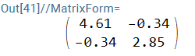

Выборка объема n = 30:

Если ковариационная матрица известна, то доверительная область определяется неравенством:

,

Матрица средних:

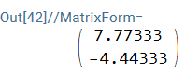

Для доверительного уровня $β=0.89$

Квантиль распределения хи-квадрат:

$${X^{2}}_{β}=4.4145$$

Если ковариационная матрица неизвестна, то доверительная область определяется неравенством:



Выборочная матрица ковариаций:

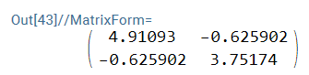

Квантиль Хотеллинга:

$$T_{β}^{2}= 4.95$$

Полученные графики для m1,m2

(Оранжевым – матрица известна)

(Красным – матрица неизвестна)

Выведем доверительные интервалы: 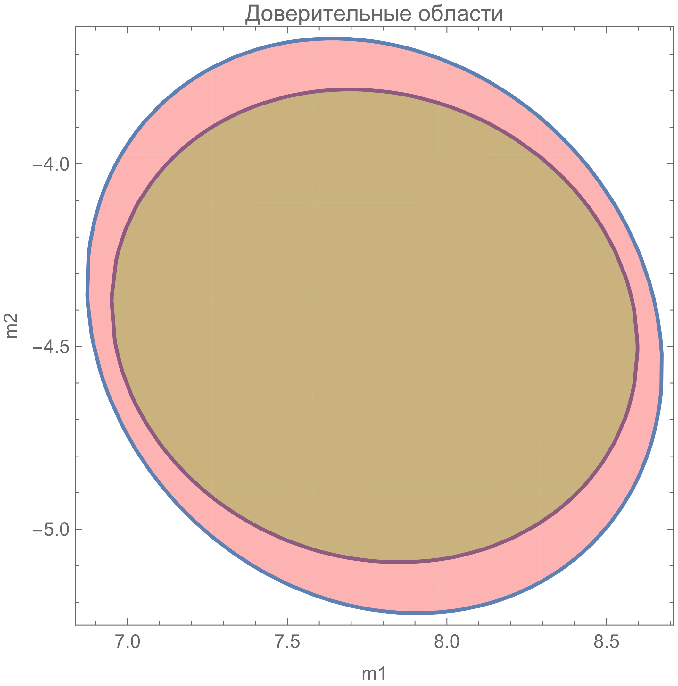

Вывод: были построены ДИ для многомерной величины с известной и неизвестной матрицами ковариаций.

Приложение:

data={{9.97,-1.69},{7.65,-7},{6.81,-5.15},{7.88,-6.17},{3.06,-7.1},{8.24,-2.3},{7.96,-2.9},{7.12,-6.84},{5.95,-1.69},{9.58,-4.58},{5.94,-1},{6.68,-3.32},{5.02,-1.88},{8.26,-3.88},{4.59,-6.02},{6.57,-5.23},{9.88,-4},{10.62,-7.21},{6.83,-6.17},{5.19,-3.92},{11.81,-3.65},{9.71,-5.72},{7.41,-3.9},{7.76,-3.85},{8.34,-6.25},{3.84,-2.51},{10.78,-5.86},{9.84,-6.22},{11.42,-6.22},{8.49,-1.07}};

CovMatS = Covariance[data]

CovMatS//MatrixForm

MeanVector = {Mean[data [[All,1]]], Mean[data[[All,2]]]}

MeanVector//MatrixForm

CovMatA = {{4.61, -0.34},{-0.34,2.85}}

CovMatA//MatrixForm

β = 0.89;

k = Length[data[[1]]];

n = Length[data[[All,1]]];

Xi2quantile = Quantile[ChiSquareDistribution[k], β]

Hotellingquantile = Quantile[HotellingTSquareDistribution[k,n-1],β]

m = {m1,m2}

Ineq1 = Expand[n*Transpose[MeanVector-m].Inverse[CovMatA].(MeanVector-m)<=Xi2quantile]

Reduce[Ineq1, {m1,m2}]

(m1==6.9497&&m2==-4.38259)||(6.9497<m1<8.59697&&5.76005*10-16 (-6.71874*1015-1.28042*1014 m1)-4.7474*10-19 <=m2<=5.76005*10-16 (-6.71874*1015-1.28042*1014 m1)+4.7474*10-19 )||(m1==8.59697&&m2==-4.50408)

(*Случай а:Матрица ковариаций известна*)Ineq1=Expand[n*Transpose[MeanVector-m].Inverse[CovMatA].(MeanVector-m)<=Xi2quantile];

plot1=RegionPlot[Ineq1,{m1,6,9},{m2,-7,-2},PlotStyle->Directive[Green,Opacity[0.3]],PlotLabel->"Доверительные области"];

(*Случай б:Матрица ковариаций неизвестна*)

Ineq2=Expand[n*Transpose[MeanVector-m].Inverse[CovMatS].(MeanVector-m)<=Hotellingquantile];

plot2=RegionPlot[Ineq2,{m1,6,9},{m2,-7,-2},PlotStyle->Directive[Red,Opacity[0.3]]];

(*Объединение графиков*)

Show[plot1,plot2,PlotRange->All,FrameLabel->{"m1","m2"},PlotLegends->{"Матрица известна","Матрица неизвестна"}]